РЕСПУБЛИКА ТАТАРСТАН  МУНИЦИПАЛЬНОЕ КАЗЕННОЕ УЧРЕЖДЕНИЕ  «УПРАВЛЕНИЕ ОБРАЗОВАНИЯ БУИНСКОГО МУНИЦИПАЛЬНОГО РАЙОНА» | 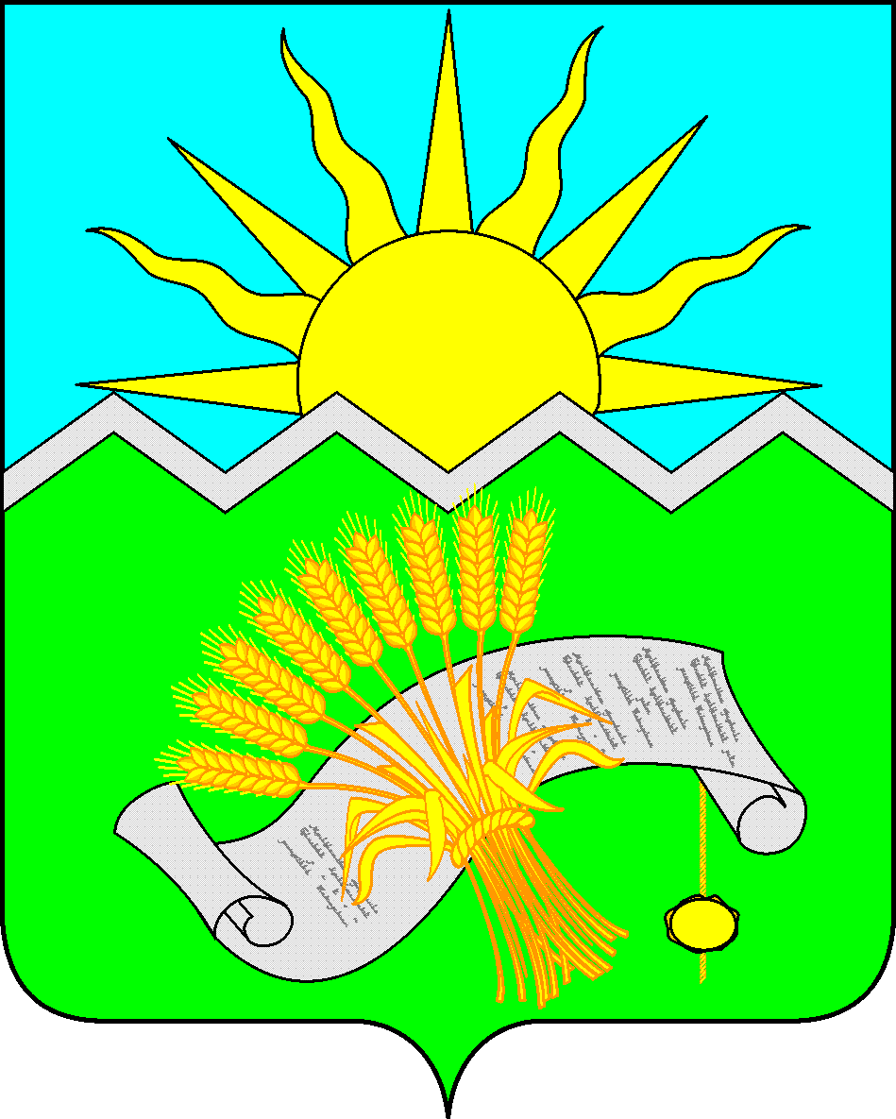 | ТАТАРСТАН РЕСПУБЛИКАСЫ «БУА МУНИЦИПАЛЬ РАЙОНЫ  МЭГАРИФ ИДАРЭСЕ»  МУНИЦИПАЛЬ КАЗНА УЧРЕЖДЕНИЕСЕ
422430 г.Буинск, ул.Ленина, д.52 тел.:(84374)3-26-02, тел/факс: 3-27-02
e-mail: bua_roo@mail.ru

от «26» сентября 2016 г. Приказ №1117

«Об организации и проведения учебно-методического семинарского занятия с преподавателями - организаторами ОБЖ»

В исполнении распоряжения Министерства образования и науки Республики Татарстан и в целях совершенствования педагогического мастерства преподавателей повышения их военных и специальных знаний

п р и к а з ы в а ю:

- 30 сентября 2016 года совместно с Буинским РВК, провести учебно-методические сборы с преподавателями - организаторами ОБЖ по курсу «Основы военной службы» на базе учебного класса МКУ «Управление образования Буинского муниципального района РТ»;

- Главному специалисту МКУ «Управление образования» Буинского муниципального района Андрееву А.П. провести необходимую организационную работу по подготовке и проведению семинара.

- Директорам учебных заведений обеспечить прибытие преподавателей на занятия в указанный день.

- Приказ довести до всех руководителей средних общеобразовательных учреждений.

Заместитель руководителя Исполнительного комитета –
начальник МКУ «Управление образования
Буинского муниципального района: И. Ф. Ханбиков

Утверждаю |  | Утверждаю
Заместитель руководителя исполнительного комитета –  начальник МКУ«Управление образования» Буинского муниципального района  И.Ф. Ханбиков  «_26_ » сентября 2016 г. |  | Начальник отдела (Военного комиссариата РТ по Буинскому муниципальному району )  Р.Х. Тухфатуллин  «_26_» сентября 2016 г.

ПРОГРАММА
районного семинара преподавателей – организаторов ОБЖ
на базе учебного класса МКУ «Управление образования Буинского муниципального района РТ;
за 2016/2017 учебный год

Место проведения: учебный класс МКУ «Управление образования Буинского муниципального района РТ;
Время проведения: 9.00 - 12.10
Дата проведения: 30.09.2016 года

Тема семинара «Первоначальная постановка на в/ учет юношей допризывного возраста»
№ | Мероприятия | Время | Ответственные
1. | Прибытие участников семинара и регистрация | 8.30 – 9.00 | Руководитель м/о  Сысоев С.В.
2. | План работы методического объединения учителей ОВС на 2016/17 учебный год | 09.00-09.30 | Руководитель м/о  Сысоев С.В.
3. | План работы 1-го отделения РВК на 2016/17 учебный год | 09.30 -10.15 | Начальник 1-го отделения (ППНГВС и К) РВК
4. | Методика проведения школьного этапа всероссийской олимпиады по ОБЖ. | 11.25 – 11.55 | Главный специалист МКУ «Управления образования» Андреев А.П.  Руководитель м/о  Сысоев С.В.
5. | «Круглый стол» - «Проблемы преподавания и оснащения уроков ОБЖ и ОВС». | 10.25-11.50 | Главный специалист МКУ «Управления образования» Андреев А.П.
6. | Подведение итогов | 11.55-12.10 | Главный специалист МКУ «Управления образования» Андреев А.П.

Главный специалист МКУ «Управление образования» ____________ Андреев А.П. Начальник отделения ( подготовки и призыва
граждан на военную службу) ___________Тарасов С.А.

